|  |  |
| --- | --- |
| Folie 1 | Einleitung  Sehr geehrte Experten und sehr geehrter Fachvorgesetzter, Es freut mich Sie heute hier begrüssen zu dürfen.  In dieser Präsentation werde ich Ihnen meine geleistete Arbeit während des IPA-Zeitraums von 10 Tagen naher bringen.  Das Thema dieser IPA ist: Installation Client/Serveranlage für KMU mit Windows Server 2012 R2 und Windows 10 Professional.  Als erstens werde ich Ihnen das Hand-Out und Web-Summary verteilen. Verschaffen Sie sich kurz einen Überblick über diese Präsentation. | Folie 20 | Schluss  Zum Schluss noch eine kurze Zusammenfassung von mir.  Mein gesetztes Ziel habe ich nicht erreicht, weil einige Sachen nicht so gelaufen sind wie geplant und dadurch ein grösserer Zeitaufwand nötig wurde. Trotzdem könnte ich einige Erkenntnisse für mich gewinnen. Diese werde ich in Zukunft gut gebrauchen können.  Vielen Dank für Ihre Aufmerksamkeit und ihren Einsatz, Ich hoffe meine Präsentation hat ihnen gefallen. Falls Sie noch Fragen haben können Sie diese nun stellen. |
| Folie 4 | Netzwerk   * Hardware: Firewall ZyWall, Switch * Netzwerkunterteilung siehe Hand Out * IP, Netz DHCP deaktiviert, Portzuweisung, WAN DHCP * Zeiteinstellung NTP, Hostname, Domäne, PW * P2P Netzwerk vorhanden   Folie 5 | Netzwerkschema  Vereinfachtes logisches Netzwerkschema, Sparsam mit Informationen | Folie 6 | Physischer Server   * Hostname und Domänen und Partitionierung * IP, Netz nur 1 LAN, 2 und 3 durch vms * Software Hyper-V Acronis Backup   Folie 7 | Virtualisierung mit Hyper-V   * 1LAN Anschluss pro VSwitch, Keine gemeinsame Nutzung * CPU RAM VHDX * Auto 1m Start, sofort herunterfahren |
| Folie 8 | Virtuelle Server   * Hostname und Domänen und Partitionierung * IP, Netz * Software   Folie 9 | AD   * Forest Root Domain * OUs Siehe Handout * Vor.nachname ,UGFirma UGAbteilung GGA+R * Freigabe Rechte ebenfalls | Folie 10 | DNS # Evtl.   * 2 Forward Zonen Split DNS und 1 Reverse * Einträge erfasst * Forwarder Public Google DNS Server   Folie 11 | DHCP # Evtl.   * Router, DNS-Srv, DNS-Domänenname, NTP-Srv * Bereich wie in Netzwerkunterteilung * Reservierungen für Clients |
| Folie 12 | NTP # Evtl.   * DC holt Zeit aus Internet, über Domänen Struktur synchronisiert, siehe Handout * Um GPO auf PDC Emulator zu setzen * Konfiguration über GPO   Folie 13 | GPO # Evtl.   * übersicht | Folie 14 | MS SQL   * Authentifizierung gemischt, Named Pipe * Eigene Ablage Datenpartition * Sicherung durch Wartungspläne System und User * Wöchentlich und Täglich 2 Versionen aufbewahrt   Folie 15 | WSUS Evtl.   * DB über Named Pipe * Verwalten aber nicht herunterladen * Nur Clients eingebunden * Automatisch herunterladen aber vor Installation benachrichtigen |
|  |  |
|  |  |
| Folie 16 G-DATA # Evtl.   * Hauptserver inst + Administrator * Named Pipe, vorhanden Instanz * Verteilen oder Installtionspaket   Folie 17 | Acronis # Evtl.   * Software nur auf Host, Webkonsole * Netzwerkspeicher 200 Netz * 1 Auftrag für alle Server, System & Daten | Folie 18 |Synology   * Hostname, Domäne, Verwaltung nur HTTPs, Volume mit RAID * 100er und 200er Netz * Backup User + Freigabe + Rechte inkl Do-Admins * Hyper Backup, 1 Auftrag pro HDD 4 HDDs 1pro Monat 3 Versionen werden verwahrt   Folie 19 | Backup Ablauf   * DB dump 20 -21 uhr * PS und VS Sicherung zu NAS 22:00 * NAS zu HDD 24:00 SA |
|  |  |
|  |  |

**Einleitung**

Sehr geehrte Experten und sehr geehrter Fachvorgesetzter, Es freut mich Sie heute hier begrüssen zu dürfen.

In dieser Präsentation werde ich Ihnen meine geleistete Arbeit während des IPA-Zeitraums von 10 Tagen naher bringen.

Das Thema dieser IPA ist: Installation Client/Serveranlage für KMU mit Windows Server 2012 R2 und Windows 10 Professional.

Als erstens werde ich Ihnen das Hand-Out und Web-Summary verteilen. Verschaffen Sie sich kurz einen Überblick über diese Präsentation.

**Hauptteil**

1. **Netzwerk**
   1. **Hardware**

Firewall ZyWall USG 100, Switch GS108V2

* 1. **Netzwerkunterteilung**

1-20 Netzwerk, 21-30 Server, 31-50 Drucker, 51-200 DHCP Clients, 201-254 Reserve

* 1. **Netzwerkkonfiguration**

IP 1, Netz 192.168.100.0/24, DHCP deaktiviert, Portzuweisung P3-5, WAN DHCP

* 1. **Systemkonfiguration**

Zeiteinstellung NTP, Hostname = FW01, Domäne, Passwort

* 1. **Datensicherungsnetzwerk**

P2P Netzwerk, 200-Netz /30, Hosts sind Server phy und Synology

1. **Netzwerkschema**

Vereinfachtes logisches Netzwerkschema, Sparsam mit Informationen

1. **Physischer Server**
   1. **Systemkonfiguration**

Hostname und Domänen anpassen, 80 GB System 20 GB Reserve, 800 GB Daten 30 GB Reserve

* 1. **Netzwerkkonfiguration**

100 Netz IP 21 und 200Netz IP 1|interner DNS Server und FW | LAN 2 und 3 für VMs

* 1. **Software**

Acronis Backup for Virtual Hosts, Hyper-V

1. **Hyper-V**
   1. **Virtuelle Switche**

1LAN Anschluss pro VSwitch, IP config durch VM, Keine gemeinsame nutztung

* 1. **Virtuelle Maschinen**

1 VSwitch pro VM, 2 x 120GB VHDX pro VM System und Daten, 1 GB Ram beim Start bis 4 oder 8 GB, vCPUs 2 bis 4 = 2vCPU = 1CPU kern

* 1. **Verhalten**

Automatisch starten nach 1 min, Automatisch herunterfahren

1. **Virtuelle Server1**
   1. **Systemkonfiguration**

Hostname, 100 GB System 20 GB Reserve, 100 GB Daten 20 GB Reserve

* 1. **Netzwerkkonfiguration**

IP 22 23

* 1. **Software1**

AD, DNS, DHCP, NTP GPO

* 1. **Software2**

SQL, WSUS, Exchange, G-DATA

1. **AD**
   1. **Domänenstruktur**

Forest Root Domain

* 1. **Organisationseinheiten**

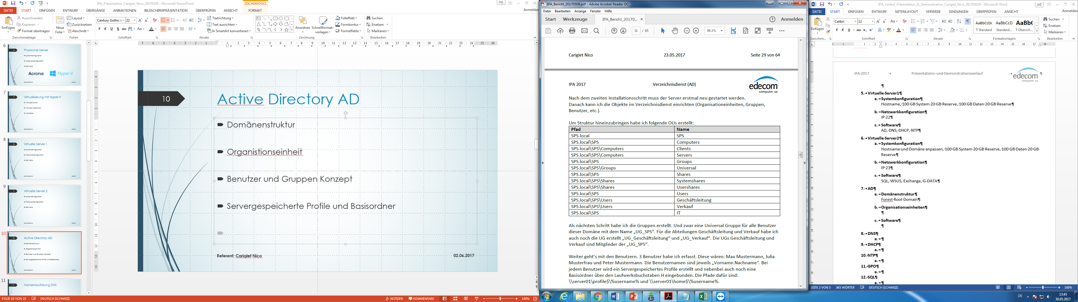

Eine neue OU darunter benötigtes erstellen

* 1. **Benutzer und Gruppen Konzept**

Benutzer Vorname.Nachname | Gruppen UG und GG Gruppen, Unternehmen und Abteilungen UG, falls besondere Rechte notwendig werden GG_“Abteilung“_(R/RW). Abteilungsgruppe in Unternehmensgruppe Benutzer muss nur in Abteilung. Bei jedem Benutzer wird ein Servergespeichertes Profile erstellt und nebenbei auch noch eine Basisordner über den Laufwerksbuchstaben H eingebunden. Die Pfade dafür sind: \\server01\profile$\%username% und \\server01\home$\%username%.

* 1. **Freigaben und Rechte**

Transfer geschäftsleitung$, home$, profile$, Berechtigungsmatrix

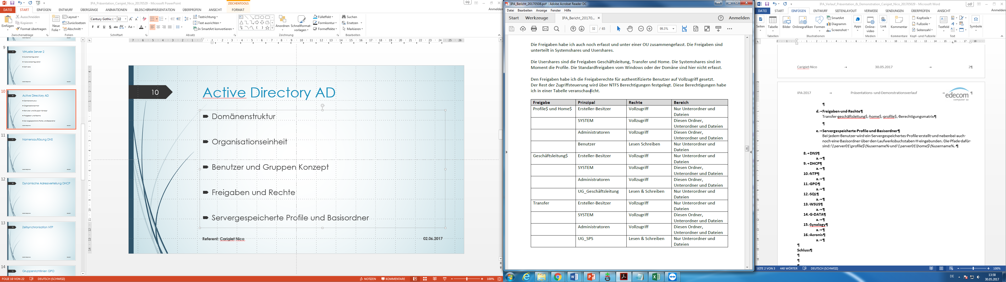

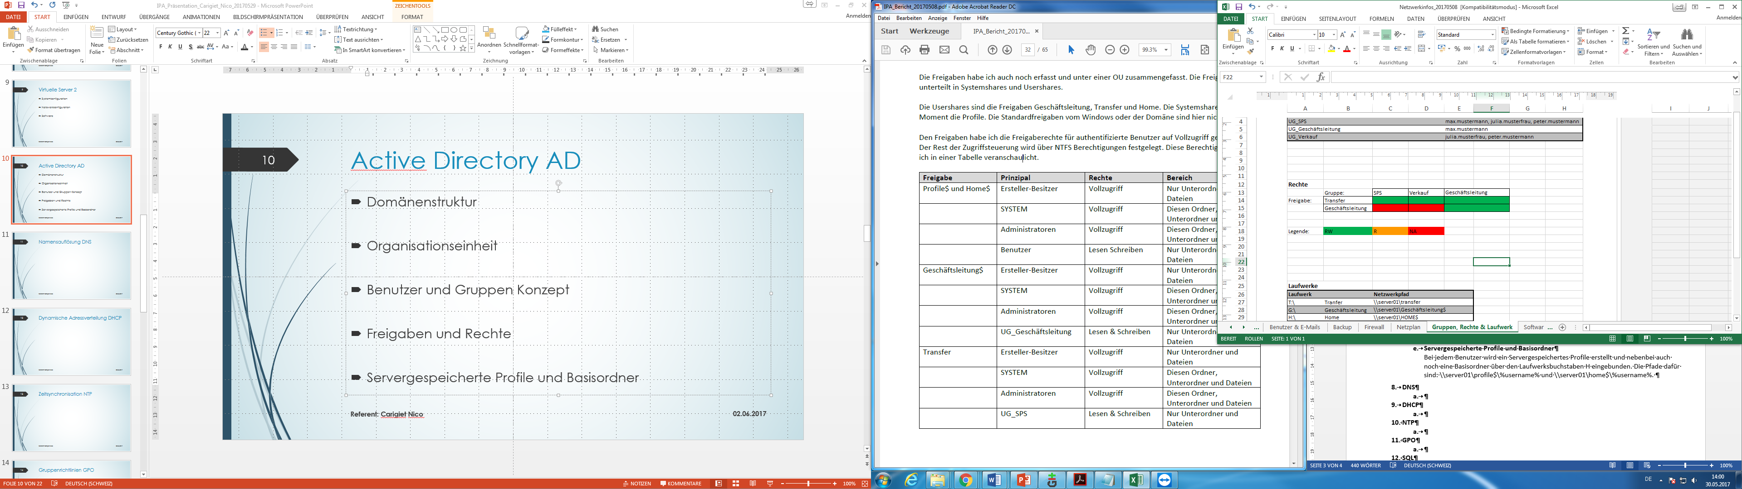

1. **DNS**
   1. **Zonen**

2 Forward split DNS .local und .ch, 1 Reverse, Dynamische updates erlauben AD gesichert

* 1. **Einträge**

Fixe Einträge für Server, Netzwerkgeräte, Speichergeräte, Dienste und Aliase

* 1. **Forwarders**

Google Public DNS Server

* 1. **IP Version**

Nur IPv4 unterstützt

1. **DHCP**
   1. **Bereich**

Laut Netzwerkplan 51-200, Leasedauer von 8 T da nur Desktop Computer vorhanden.

* 1. **Reservierungen**

2 Reservierungen für Clients

* 1. **Einstellungen für Clients**

DNS Domänennamen, DNS Server, NTP Server, Gateway

1. **NTP**
   1. **Sychronisationsmethode**

DC holt Zeit aus internet und wird über Domänenstruktur synchronisiert

* 1. **WMI Filter**

Da der DC mehrere Rollen in einer Domänenstruktur haben kann müssen die einschränkungen für den Dc über WMI Filter einrichten

* 1. **Gruppenrichtlinien**

Richtlinien Windows NTP Client aktivieren, Windows NTP Client konfigurieren(Quelle definieren und wie holen), Windows NTP Server aktivieren für DHCP, Globale Einstellungen

1. **GPO**

Unterteilung in dienstgruppenrichlinien und Clientgruppenrichtlinien

1. **SQL**
   1. **Authentifizierung & Verbindung**

Gemischte Authentifizierung und Verbindung über Named Pipe

* 1. **Ablage**

Data, Backup, Log, Temp, MSSQL

* 1. **Sicherung**

Wartungplan für Sicherungen und bereinigung, nur Datenbanksicherung und keine transactionslogs, Systemdatenbanken 1 pro W und alle anderen Datenbanken 1 pro T, Aufbewahrung 2 Versionen

1. **WSUS**
   1. **Servereinstellungen**

Datenbank verbunden über named pipe, Synchronisation 1 Taglich

* 1. **Gruppenrichtlinien**

Client gruppe, automatisch herunterladen aber vor installation benachrichtigen, Internen Pfad für Updatedienst

1. **G-DATA**
   1. **Serverstruktur**

Hauptserver mit Management und Administrator

* 1. **Datenbank**

Eine datenbank muss erstellt werden, Named pipe wurde für die verbindung zum Datenbankserver verwendet

* 1. **Clienteinbindung**

Für die Clienteinbindung wird TCP/IP verwendet, die Einbindung kann per verteilen geschehen oder es kann eine Installationspaket erstellt werden.

1. **Synology**
   1. **Systemkonfiguration**

Hostname, Domäne, Verwaltung nur über HTTPs, Volume mit RAID

* 1. **Netzwerkkonfiguration**

100 Netz IP29 | 200 Netz IP 2

* 1. **Freigaben Benutzer und Rechte**

Ein backup Benutzer nur für Backup, nur Freigabe Backup, Rechte domänen admins und Backup user

* 1. **Backupsoftware und Backupaufträge**

Hyper Backup, 1 auftrag pro HDD 4 HDDs 1pro monat 3 versionen werden verwahrt

1. **Acronis**
   1. **Installationsart**

Alle komponenten auf dem Host es werden keine Agenten auf den VMs installiert, Verwaltung über Webkonsole

* 1. **Backupziel**

Synology Freigabe mit Anmeldedaten eingebunden über Backupsoftware 200 Netz

* 1. **Backupaufträge**

Täglich inkrementell, Wochensicherung voll, Aufbewahrung 4 verschlüsselt 1 Auftrag für alle Server

**Schluss**

Zum Schluss noch eine kurze Zusammenfassung von mir.

Mein gesetztes Ziel habe ich nicht erreicht, weil einige Sachen nicht so gelaufen sind wie geplant und dadurch ein grösserer Zeitaufwand nötig wurde. Trotzdem könnte ich einige Erkenntnisse für mich gewinnen. Diese werde ich in Zukunft gut gebrauchen können.

Vielen Dank für Ihre Aufmerksamkeit und ihren Einsatz, Ich hoffe meine Präsentation hat ihnen gefallen. Falls Sie noch Fragen haben können Sie diese nun stellen.

**Layout**

**Titel:** Century Gothic 60

**Untertiel:** Century Gothic 26

**Titel Folie:** Century Gothic 40

**Text Folie:** Century Gothic 22 - 16

**Fusszeile:** Century Gothic 11 Bold